Министерство образования Республики Беларусь

Учреждение образования

«Белорусский государственный университет информатики

и радиоэлектроники»

Специальность «Программная инженерия»

Кафедра инженерной психологии и эргономики

Учебная дисциплина «Основы алгоритмизации и программирования»

Отчет

по лабораторной работе No5

«Динамические массивы»

Вариант 5

Подготовил: Видилин А. В.

Проверил: Усенко Ф. В.

Минск 2024

**Цель работы:** сформировать навыки и умения обработки структурированных типов данных, организованных в виде матрицы.

Задание: найти среднее арифметическое элементов двумерного массива.

#include <iostream>

using namespace std;

int main() {

int rows, columns;

int result = 0;

cout << "Enter rows and columns count:" << endl;

cin >> rows >> columns;

int** arr{ new int* [rows] };

for (int i = 0; i < rows; i++) {

arr[i] = new int[columns];

}

cout << "Enter elements:" << endl;

for (int i = 0; i < rows; i++) {

for (int j = 0; j < columns; j++) {

cin >> arr[i][j];

result += arr[i][j];

}

}

delete[] arr;

arr = nullptr;

cout << "Result: " << result / (rows * columns) << endl;

system("pause>nul");

return 0;

}

Результат работы программы представлен на рисунке 1.

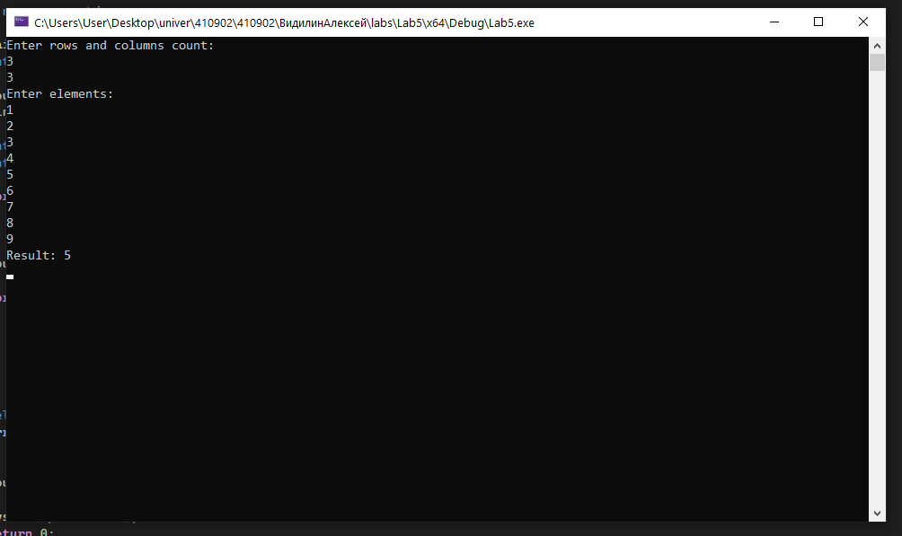

Рисунок 1 – Результат работы программы

Блок-схема работы программы представлена на рисунке 2.

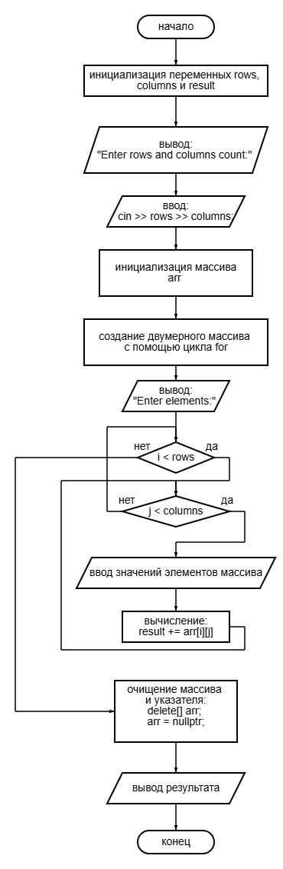

Рисунок 2

**Вывод:** в ходе выполнения работы была достигнута цель данной лабораторной работы: сформировать навыки и умения обработки структурированных типов данных, организованных в виде матрицы.